Cheminer vers soi avec

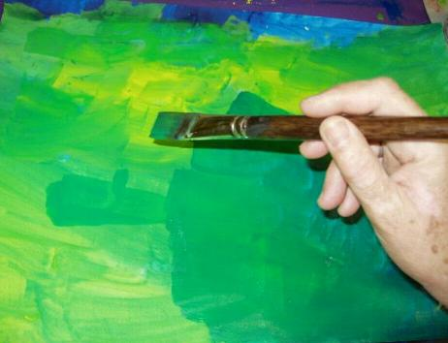
le jeu de la transformation

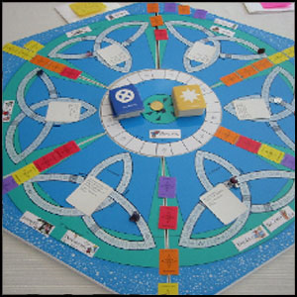
haut en couleurs

Ce stage vous permet d’une manière ludique :

- d’entrer en contact avec la partie en vous « qui sait »
- de réaliser vos intentions et vos projets
- de mieux vous connaître et d’améliorer vos relations avec les autres

Vous allez commencer ce stage en fixant un but que vous voulez atteindre et qui vous tient à cœur. Avec l’aide d’outils puissants vous prenez conscience de vos ressources personnelles. Vous identifiez les obstacles qui vous empêchent d’atteindre votre objectif et vous explorez la manière de les dépasser. Vous êtes soutenu(e)s dans votre cheminement par deux animatrices et les autres participants/es. Des séquences de travail créatives vous permettent d’intégrer encore mieux les changements qui auront lieu.

Où et quand : à Sierre, Rue de la Mondèreche 6

12/13 octobre 2019

samedi de 9.30 h-17h30, dimanche de 10h-16h

Tarif : 320 sFr. le weekend avec matériel inclus

Nombre de participants/es : 3 personnes seulement !

Animatrices : Rosemarie Cordonier et Sandra Zentriegen
Rosemarie : animatrice certifiée INNERLINKS pour le « Jeu de la transformation »,
formatrice d’adultes et Certificat en psychologie holistique et transpersonnelle
079/692 49 27 ou 027/322 85 91 info@cheminerverssoi.ch, site web : www.cheminerverssoi.ch
Sandra : pédagogue spécialisée & art thérapeute
078/743 22 04 ou 027/456 35 89 sanzen@bluewin.ch

Cheminer vers soi avec

le jeu de la transformation

haut en couleurs

Ce stage vous permet d’une manière ludique :

- d’entrer en contact avec la partie en vous « qui sait »
- de réaliser vos intentions et vos projets
- de mieux vous connaître et d’améliorer vos relations avec les autres

Vous allez commencer ce stage en fixant un but que vous voulez atteindre et qui vous tient à cœur. Avec l’aide d’outils puissants vous prenez conscience de vos ressources personnelles. Vous identifiez les obstacles qui vous empêchent d’atteindre votre objectif et vous explorez la manière de les dépasser. Vous êtes soutenu(e)s dans votre cheminement par deux animatrices et les autres participants/es. Des séquences de travail créatives vous permettent d’intégrer encore mieux les changements qui auront lieu.

Où et quand : à Sierre, Rue de la Mondèreche 6

12/13 octobre 2019

samedi de 9.30 h-17h30, dimanche de 10h-16h

Tarif : 320 sFr. le weekend avec matériel inclus

Nombre de participants/es : 3 personnes seulement !

Animatrices : Rosemarie Cordonier et Sandra Zentriegen
Rosemarie : animatrice certifiée INNERLINKS pour le « Jeu de la transformation »,
formatrice d’adultes et Certificat en psychologie holistique et transpersonnelle
079/692 49 27 ou 027/322 85 91 info@cheminerverssoi.ch, site web : www.cheminerverssoi.ch
Sandra : pédagogue spécialisée & art thérapeute
078/743 22 04 ou 027/456 35 89 sanzen@bluewin.ch

